
第5节 学生实验：测量电源的电动势和内阻



1．由E＝U＋Ir知，只要测出U、I的________数据，就可以列出两个关于E、r的方程，从而解出E、r，因此用电压表、电流表加上一个可变电阻就能测E、r，电路图如图1所示．
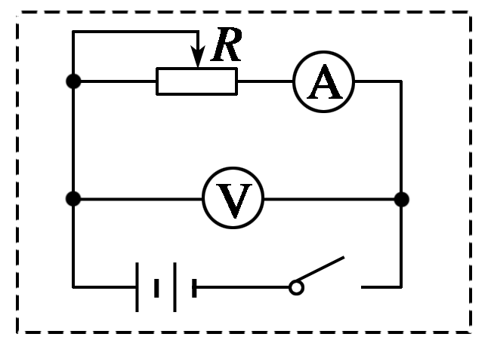
图1
若采用此方法，为了减小误差，可以多测几组I和U的数据，分别列出若干组联立方程．求出若干组E和r，最后以E的________和r的________作为实验结果．或以____为横坐标，____为纵坐标建立直角坐标系．据实验数据描点．此时大致可以看出这些点呈________分布，如果发现个别明显错误的数据，应该把它剔除．用直尺画一条直线，使尽量多的点落在这条直线上，不在直线上的点能____________________两侧，这条直线就能很好地代表U—I关系，这条直线与U轴的交点表示I＝____，属于________的情况，这时的电压U等于________，这条直线与I轴的交点表示U＝____，属于________的情况，根据短路电流I_{短}跟电源内阻r、电动势E的关系r＝，就可计算出电源的内阻．
2．由E＝IR＋Ir可知，只要能得到________的两组数据，列出关于E、r的两个方程，就能解出E、r，用到的器材有________、________、________、________，电路图如图2所示．
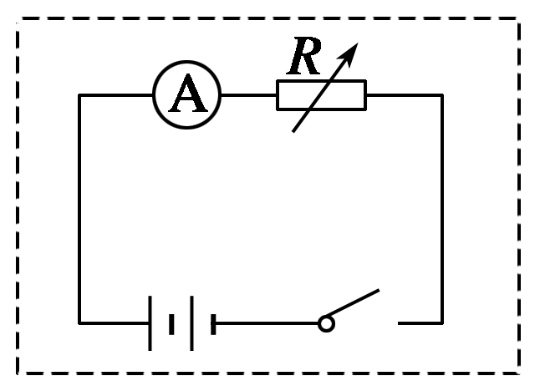
图2
3. 由E＝U＋r知，如果能得到________的两组数据，列出关于E、r的两个方程，就能解出E、r，用到的器材是_________、_________、_________、________，电路图如图3所示．
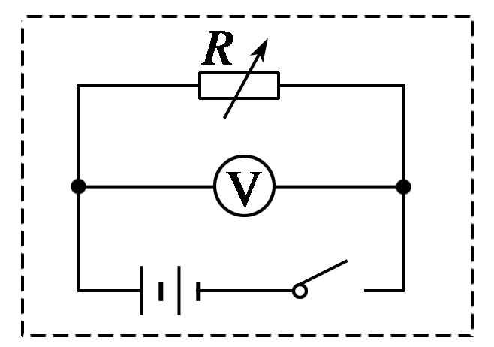
图3
4．用伏安法测电池的电动势和内阻的实验中，下列说法中错误的是( )
A．应选用旧的干电池作为被测电源，以使电压表读数变化明显
B．应选用内阻较小的电压表和电流表
C．移动滑动变阻器的滑片时，不能使滑动变阻器短路造成电流表过载
D．使滑动变阻器阻值尽量大一些，测量误差才小
5．为测定电池的电动势和内阻，待测电池、开关、导线配合下列仪器可达到实验目的的是( )
A．一只电流表和一只电阻箱
B．一只电压表和一只电阻箱
C．一只电流表和一个滑动变阻器
D．一只电压表和 一个滑动变阻器

【概念规律练】
知识点一 实验原理
1．在测量电源电动势和内阻的实验中，电源的电动势约为6 V，内阻约为0.5 Ω，电流表的内阻为0.5 Ω，电压表的内阻为6 kΩ.为了减小实验误差，应当采用的电路是选项中的( )
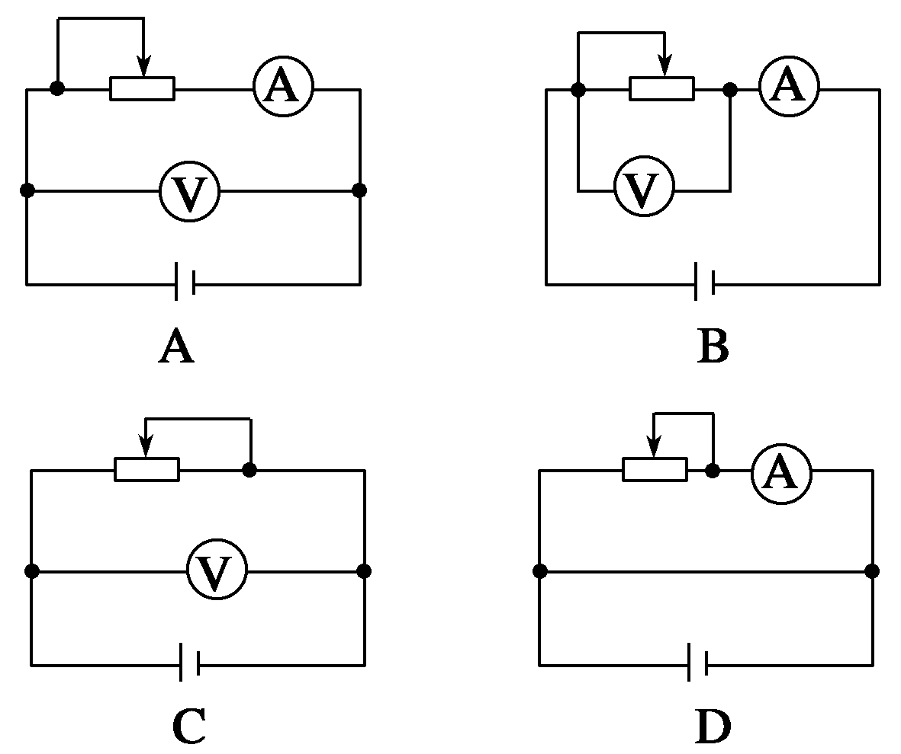
2．图4是根据某次测定电源的电动势和内阻的实验记录的数据作出的U－I图象，下列关于这个图象的说法中正确的是( )
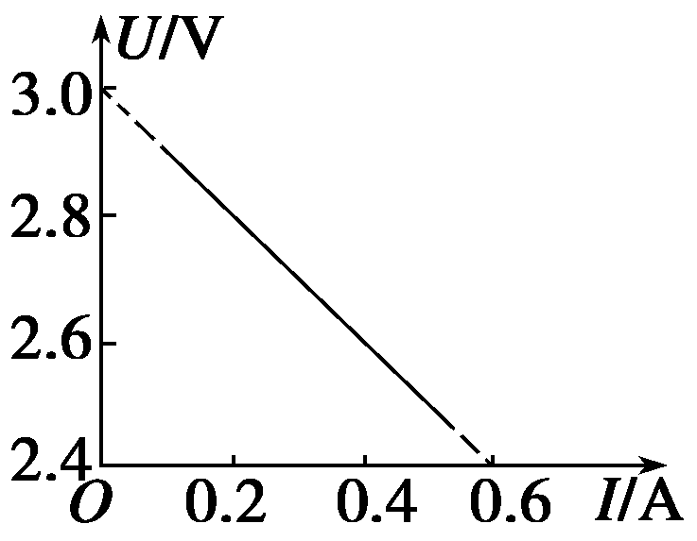
图4
A．纵轴截距表示待测电源的电动势，即E＝3.0 V
B．横轴截距表示短路电流，即I₀＝0.6 A
C．根据r＝，计算出待测电源内阻为5 Ω
D．根据r＝||，计算出待测电源内阻为1 Ω
知识点二 电路的连接
3．如图5所示是测量两节干电池组成的串联电池组的电动势和内电阻的实验所用器材，用实线将它们连成实验电路．
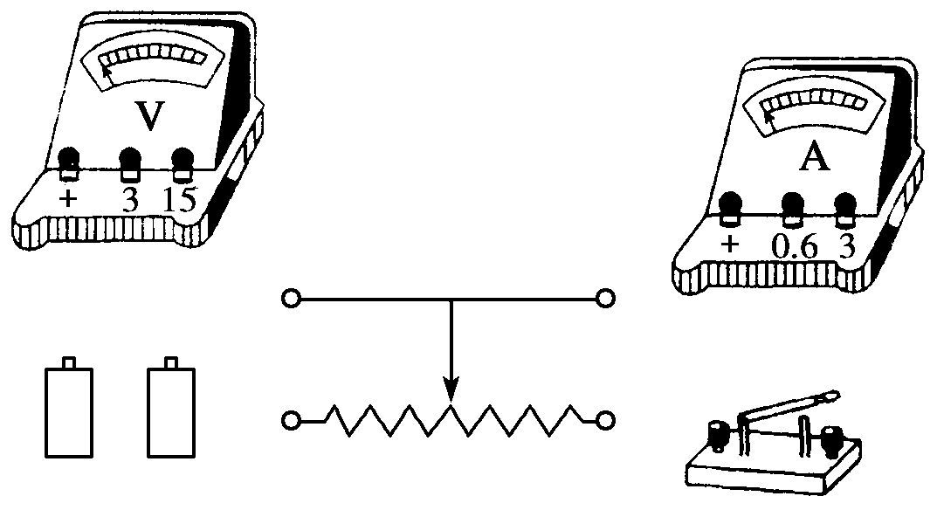
图5
【方法技巧练】
一、实验器材的选择方法
4. 用如图6所示电路，测定一节干电池的电动势和内阻．电池的内阻较小，为了防止在调节滑动变阻器时造成短路，电路中用一个定值电阻R₀起保护作用．除电池、开关和导线外，可供使用的实验器材还有：
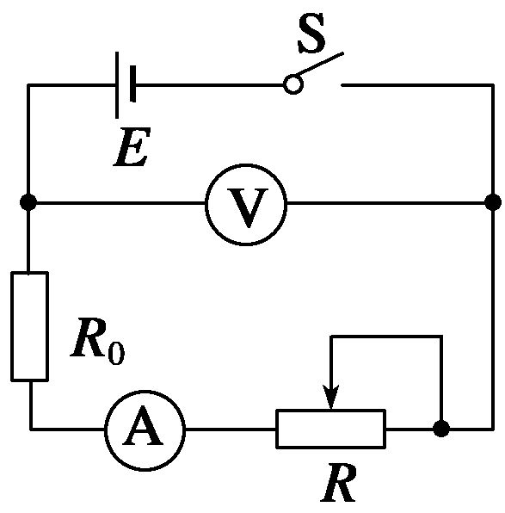
图6
(a)电流表(量程0.6 A、3 A)；
(b)电压表(量程3 V、15 V)；
(c)定值电阻(阻值1 Ω、额定功率5 W)；
(d)定值电阻(阻值10 Ω、额定功率10 W)；
(e)滑动变阻器(阻值范围0～10 Ω、额定电流2 A)；
(f)滑动变阻器(阻值范围0～100 Ω、额定电流1 A)．
那么：
(1)要正确完成实验，电压表的量程应选择______ V，电流表的量程应选择________ A；R₀应选择________ Ω的定值电阻，R应选择阻值范围是________ Ω的滑动变阻器．
(2)引起该实验系统误差的主要原因是________．
二、实验数据的处理方法
5．用电流表和电压表测定电池的电动势E和内阻r，所用电路如图7(a)所示，一位同学测得的六组数据如下表所示.
组别 | 1 | 2 | 3 | 4 | 5 | 6
电流I/A | 0.12 | 0.20 | 0.31 | 0.32 | 0.50 | 0.57
电压U/V | 1.37 | 1.32 | 1.24 | 1.18 | 1.10 | 1.05
(1)试根据这些数据在图(b)中作出U—I图线．
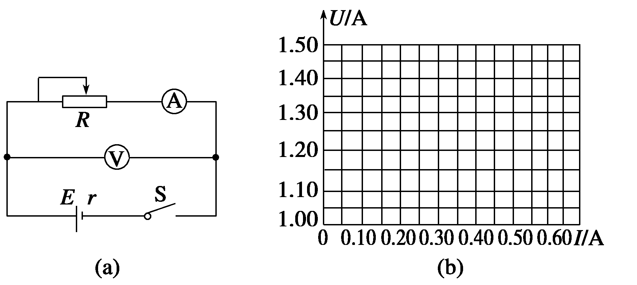
图7
(2)根据图线求出电池的电动势E＝________ V，电池的内阻r＝________ Ω.
三、测定电源的电动势和内阻
6．在做测干电池电动势和内阻的实验时备有下列器材可供选用．
A．干电池(电动势约为1.5 V)
B．直流电流表(量程为0～0.6～3 A,0.6 A挡内阻为0.10 Ω，3 A挡内阻为0.025 Ω)
C．直流电压表(量程为0～3～15 V,3 V挡内阻为5 kΩ，15 V挡内阻为25 kΩ)
D．滑动变阻器(阻值范围为0～15 Ω，允许最大电流为1 A)
E．滑动变阻器(阻值范围为0～1 000 Ω，允许最大电流为0.5 A)
F．开关
G．导线若干
H．电池夹
(1)将选定的器材按本实验要求的电路(系统误差较小)给图8所示的实物图连线．
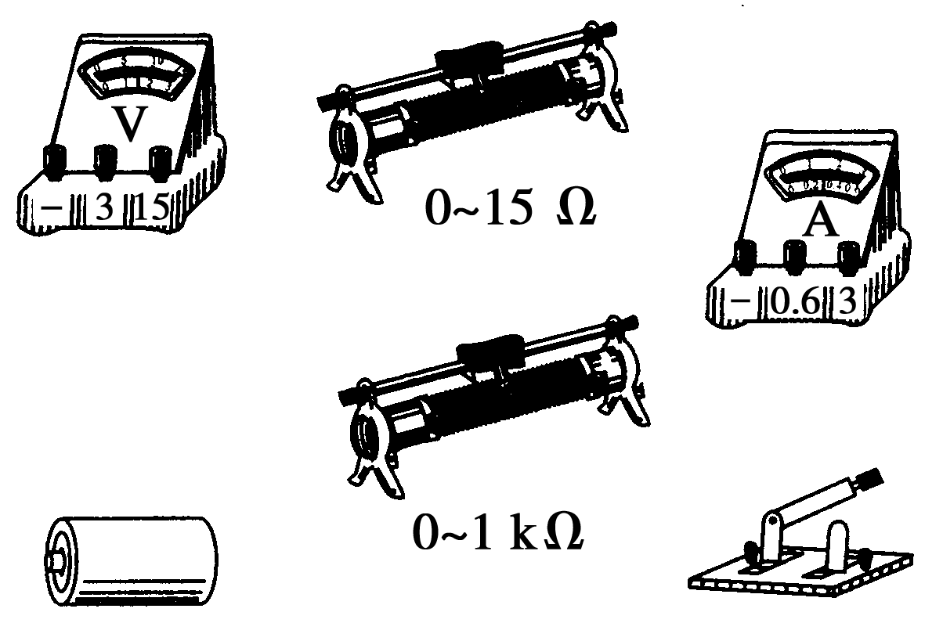
图8
(2)根据实验记录，画出的U—I图象如图9所示，可得待测电池的内阻r＝________ Ω.
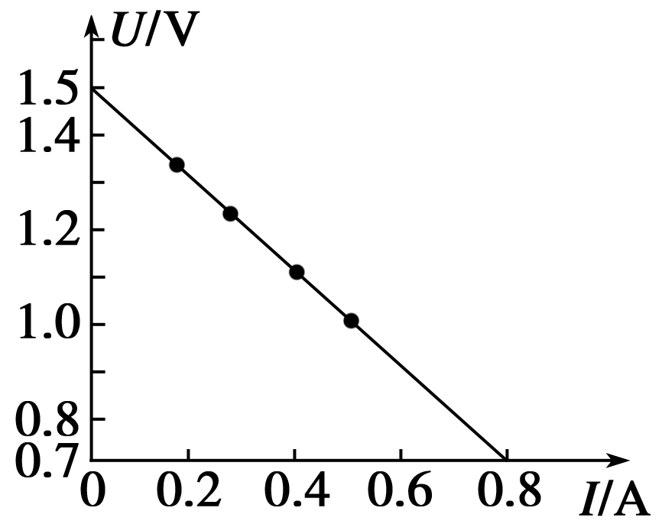
图9

1．下列给出多种用伏安法测电池电动势和内阻的数据处理方法，其中既能减小偶然误差又直观、简便的是( )
A．测出两组I、U的数据，代入方程组E＝U₁＋I₁r和E＝U₂＋I₂r，求出E和r
B．多测几组I、U的数据，求出几组E、r，最后分别求出其平均值
C．测出多组I、U的数据，画出U—I图象，再根据图象求E、r
D．多测几组I、U的数据，分别求出I和U的平均值，用电压表测出断路时的路端电压即为电动势E，再用闭合电路欧姆定律求出内电阻r
2．用如图10所示的电路测定电池的电动势和内阻，根据测得的数据作出了如图11所示的U—I图象，由图象可知( )
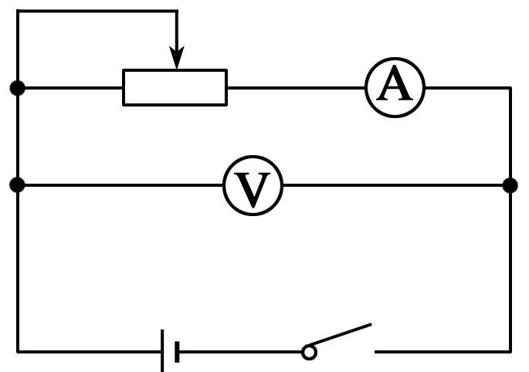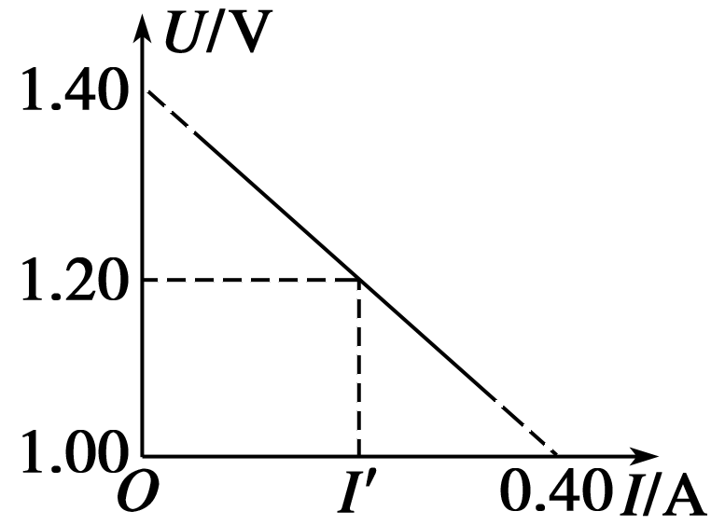
图10 图11
A．电池电动势为1.40 V
B．电池内阻值为3.50 Ω
C．外电路短路时的电流为0.40 A
D．电压表的示数为1.20 V时，电流表的示数I′约为0.20 A
3. 有三组同学分别测量三节干电池的电动势和内电阻，利用图线处理测得的数据，画出U—I图线如图12所示，则三组同学测得的干电池电动势E_{a}、E_{b}、E_{c}大小关系是________，内电阻r_{a}、r_{b}、r_{c}大小的关系是________．(用“>”、“＝”或“<”表示)
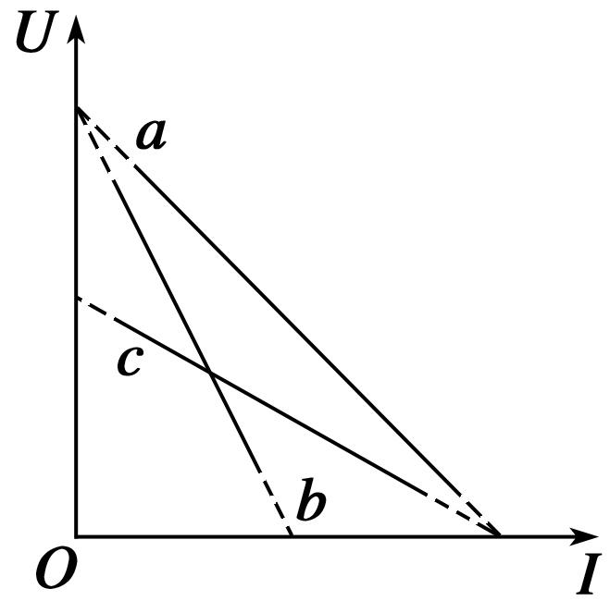
图12
4．用一只高阻值的电压表和电阻箱，可以测得电源的电动势和内阻，按图13所示连接电路，实验时先闭合S₁，从电压表中读得U₁＝2 V，再闭合S₂，改变电阻箱的电阻，当R＝24 Ω时，U₂＝1 V，由上述数据可知，该电池的电动势E＝________，内阻r＝________.
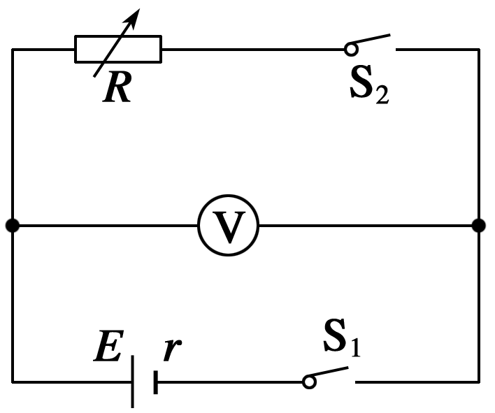
图13
5．在“测定电源的电动势和内阻”的实验中，已连接好部分实验电路．
(1)按如图14甲所示的实验电路，把图乙中剩余的电路连接起来．
(2)在如图14乙所示的电路中，为避免烧坏电表，闭合开关前，滑动变阻器的滑片应置于________端(填“A”或“B”)．
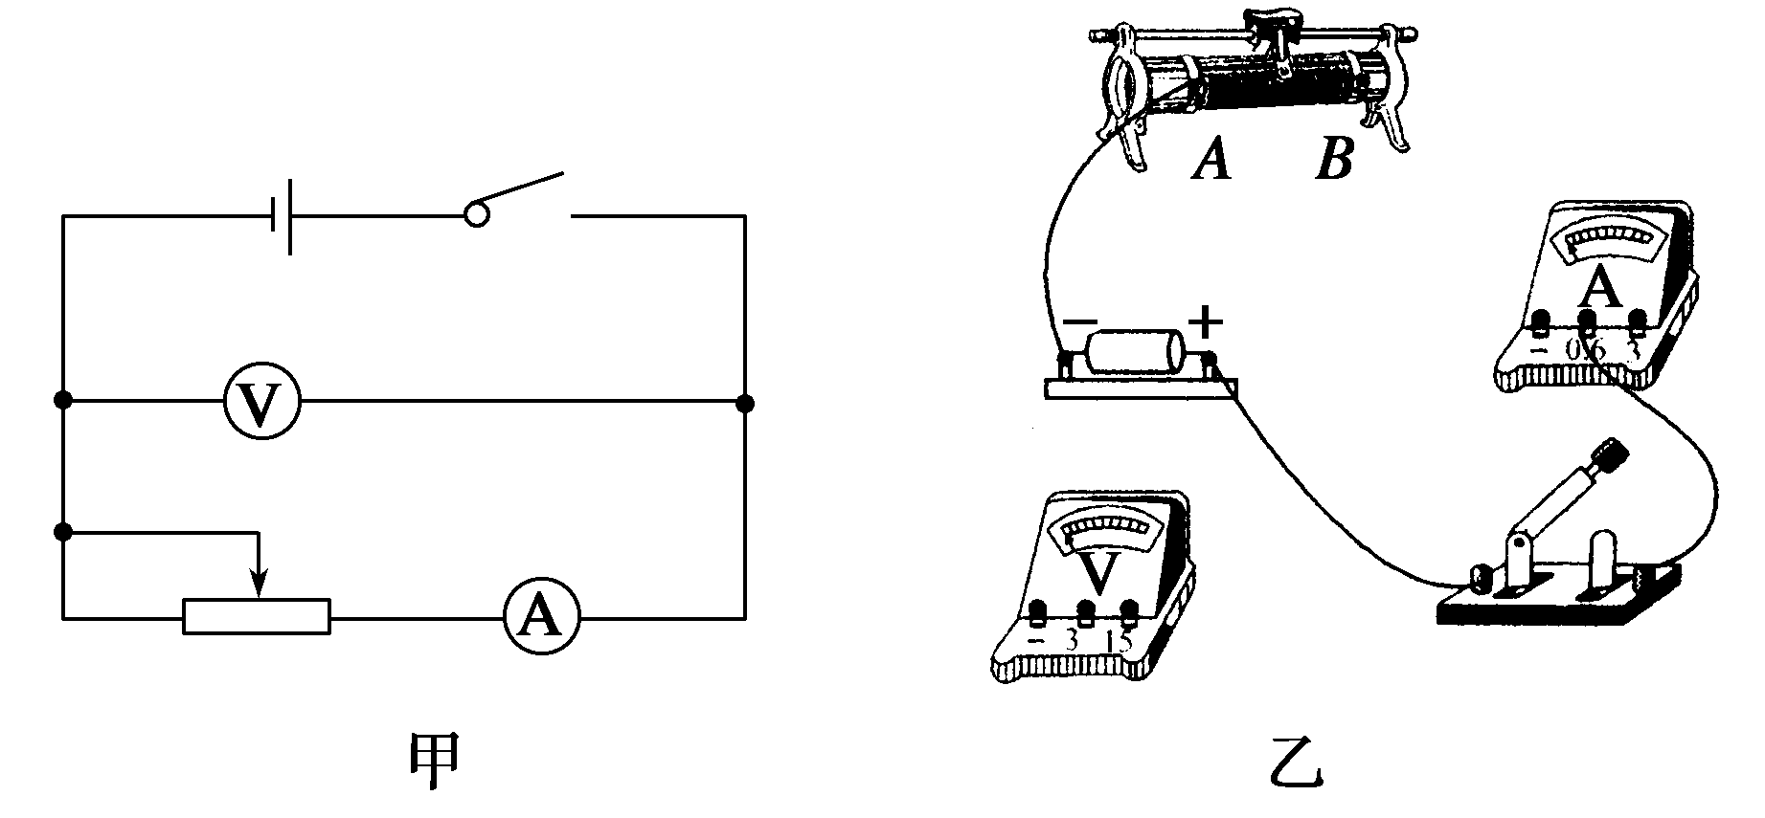
图14
(3)图15是根据实验数据作出的U—I图象，由图可知，电源的电动势E＝________ V，内阻r＝________ Ω.
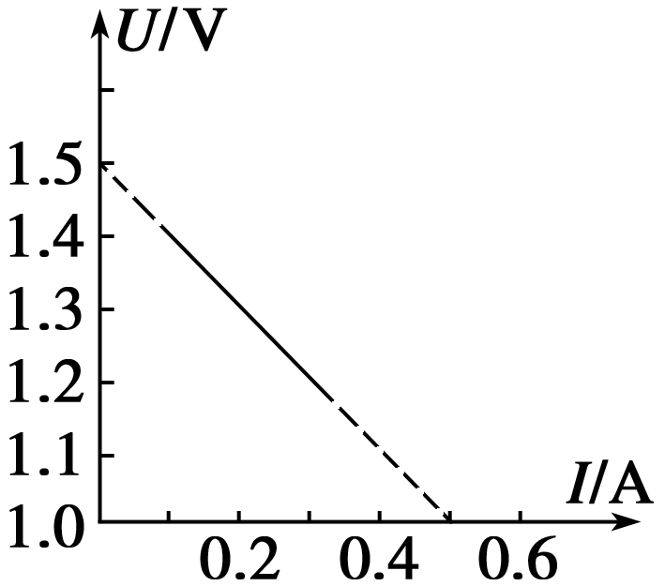
图15
6．给你一个伏特表、一个电阻箱、开关及导线等，如何根据闭合电路欧姆定律测出一节干电池的电动势和内电阻．
(1)画出电路图．
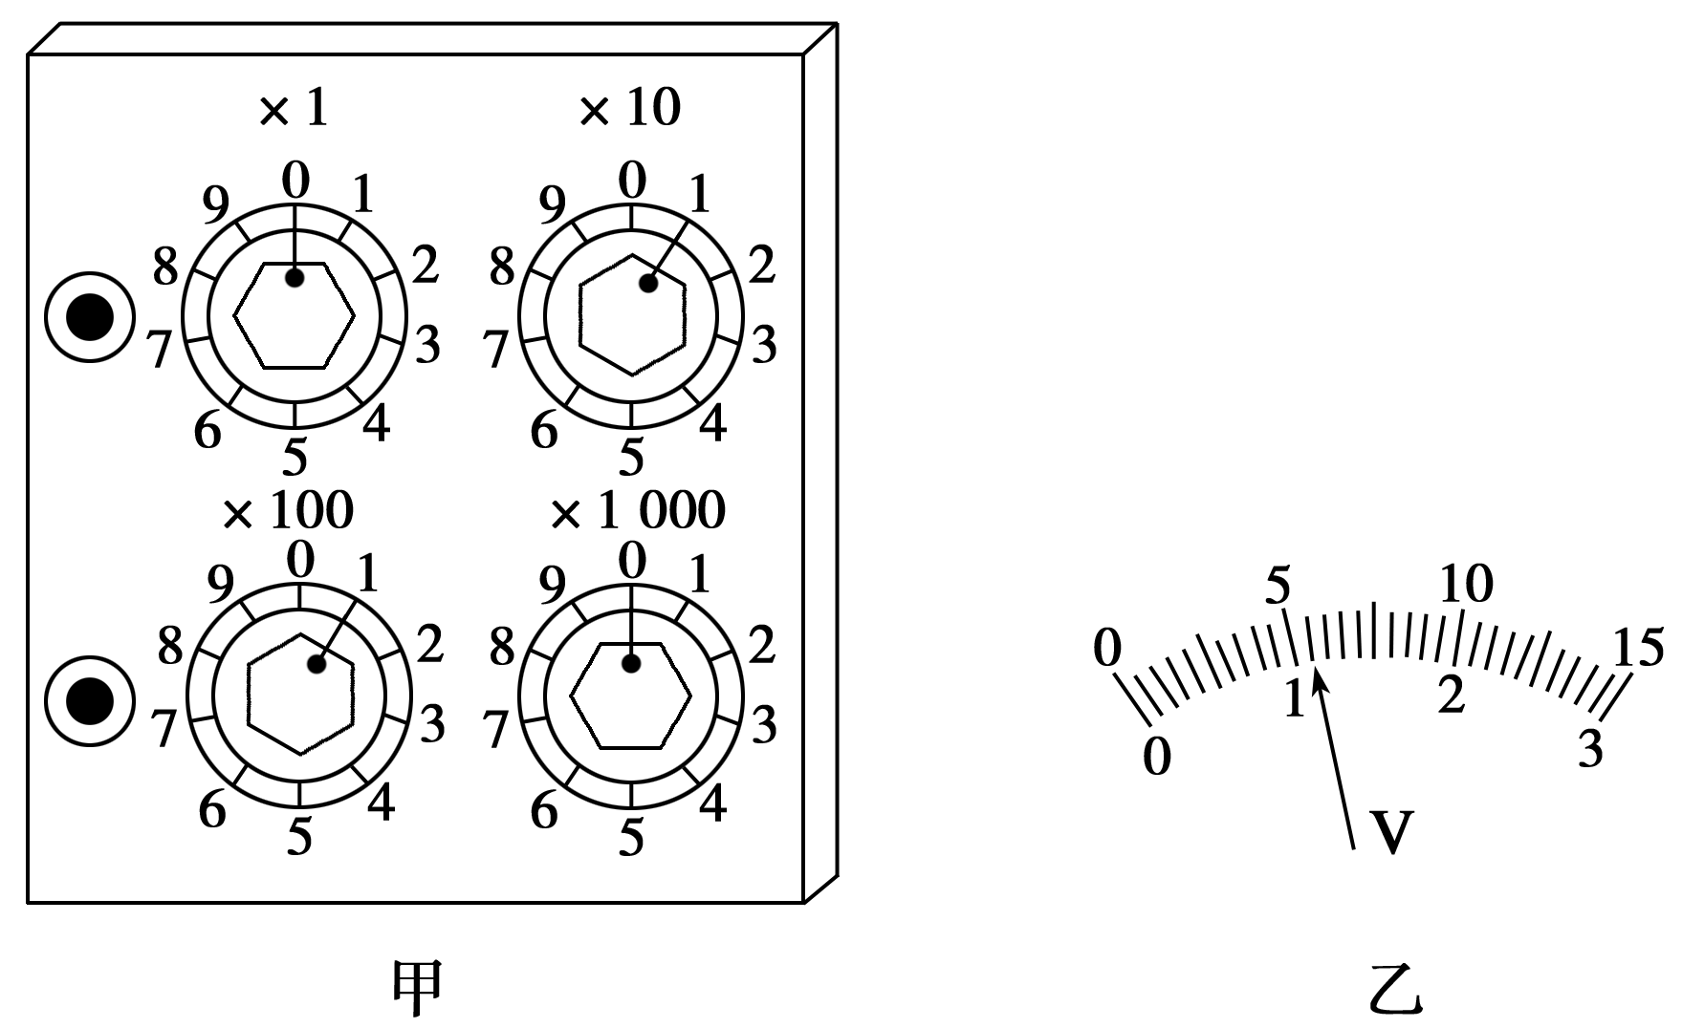
图16
(2)实验过程中，将电阻箱拨到45 Ω时，伏特表读数为0.90 V；若将电阻箱拨到图16甲所示的______ Ω时，伏持表的读数如图乙所示是________ V.
(3)根据以上实验数据中，可以算出该节干电池的电动势E＝________ V，内电阻r＝________ Ω.
7．用电流表和电压表测定一节干电池的电动势和内电阻的实验中，所用电流表和电压表的内电阻分别为0.1 Ω和1 kΩ，如图17所示为所需的器材．
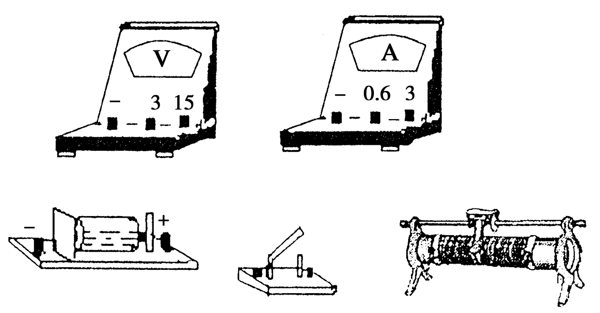
图17
(1)请你把它们连成实验电路，注意两个电表要选用适当量程，并要求变阻器的滑动片在左端时其电阻值最大．
(2)一位同学记录的6组数据见下表，试根据这些数据在图18中画出U—I图线，根据图线求出电池的电动势E＝________ V，内阻r＝________ Ω.
I/A | 0.12 | 0.20 | 0.31 | 0.32 | 0.50 | 0.57
U/V | 1.37 | 1.32 | 1.24 | 1.18 | 1.10 | 1.05


图18
8. 某研究性学习小组利用如图19所示电路测量电池组的电动势E和内阻r.根据实验数据绘出如图20所示的R－图线，其中R为电阻箱读数，I为电流表读数，由此可以得到E＝________ V，r＝________ Ω.
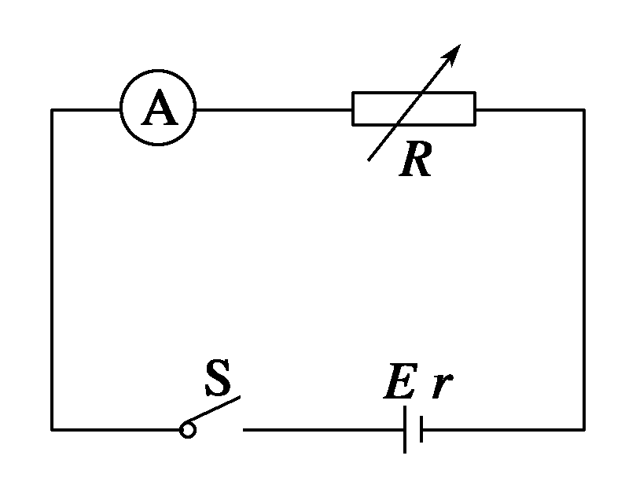
图19
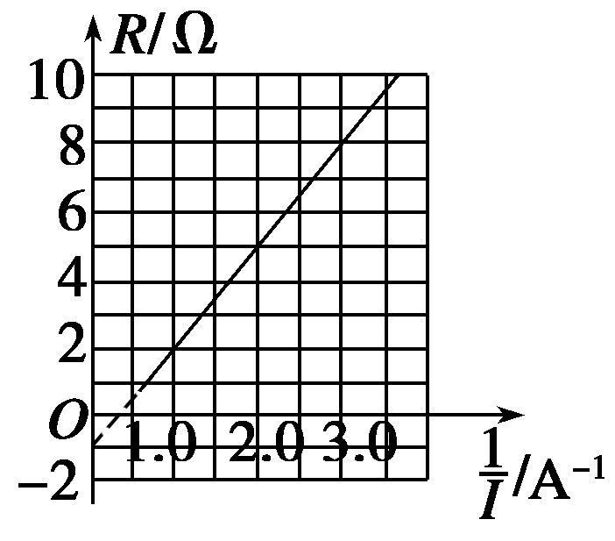
图20
9．有一层叠电池，它的电动势E约为9 V，内阻r约50 Ω，允许输出的最大电流为50 mA，为了测定这个电池的电动势和内阻，实验室提供有以下器材可供选择：
器材 | 符号 | 规格
理想电压表 | ○V | 测量范围0～15 V
电流表 | A₁ | 测量范围0～1 mA，内阻r₁＝100 Ω
电流表 | A₂ | 测量范围0～0.6 A，内阻r₂＝0.01 Ω
滑动变阻器 | R | 总电阻约1 kΩ
定值电阻 | R₀ | 电阻R₀＝5 Ω
开关(K)一个，导线若干
(1)为能测多组数据并有较高的准确程度，在虚线方框内画出实验电路原理图．图中各元件要用题目中给出的符号或字母标出．

(2)根据两次实验数据可以求出E＝____________、r＝____________________________(用已知量和测得量的符号表示)；式中各符号的意义是
___________________________________________________________________________．
10．某同学为了较精确地测量某一节干电池的电动势和内阻，实验室准备了下列器材：
A．待测干电池E(电动势约为1.5 V，内阻约为1 Ω)
B．电流表G(满偏电流3.0 mA，内阻为100 Ω)
C．电流表A(量程0～0.6 A，内阻约为1 Ω)
D．滑动变阻器R₁(0～10 Ω，额定电流为2 A)
E．滑动变阻器R₂(0～1 kΩ，额定电流为1 A)
F．定值电阻R₀(阻值为900 Ω)
G．开关一个，导线若干
(1)为了能比较准确地进行测量，同时还要考虑操作的方便，实验中滑动变阻器应选________．
(2)根据题意在图21中画出该实验所需要的电路图．
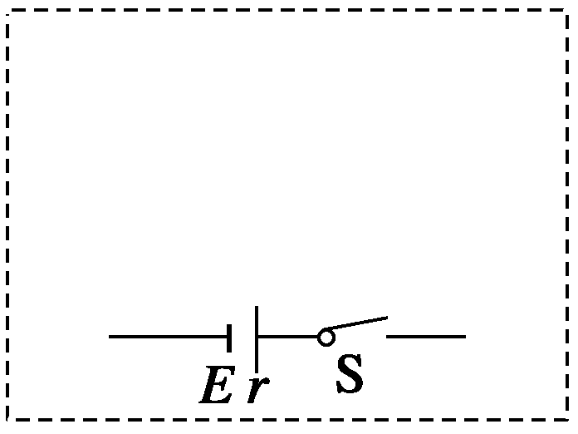
图21
(3)根据电路图，将实物图22连接起来，组成完整的电路．
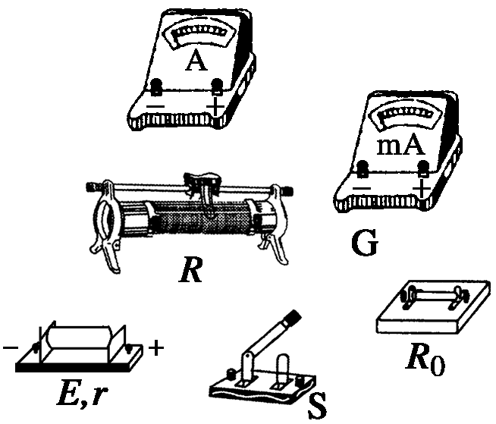
图22
(4)如图23所示，是某同学根据正确的实验得到的数据作出的图线，其中，纵坐标I₁为电流表G的示数，横坐标I₂为电流表A的示数，由图可知，被测干电池的电动势为________ V，内电阻为________ Ω(保留2位有效数字)
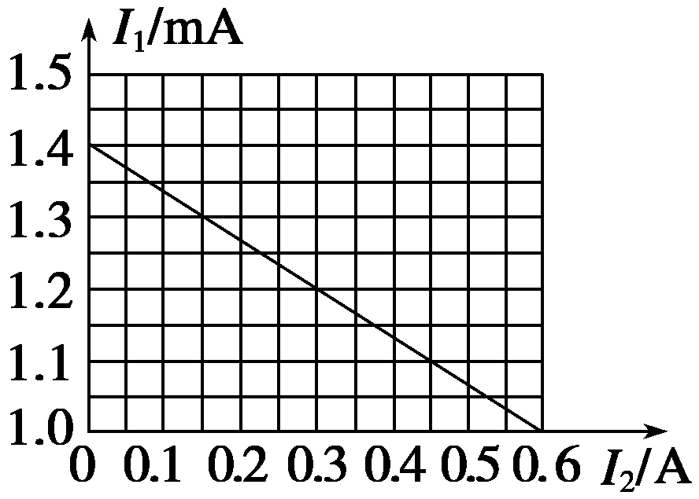
图23

第5节 学生实验：测量电源的电动势和内阻
答案
课前预习练
1．两组 平均值 平均值 I U 直线 均匀分布在直线
0 断路 电动势 0 短路
2．I、R 电源 开关 变阻箱 电流表
3．U、R 电源 开关 变阻箱 电压表
4．BD [选用电表时应选用内阻较大的电压表和内阻较小的电流表；同时，滑动变阻器的阻值不能太大，如果太大不便于调节．]
5．AB [由E＝IR＋Ir知测E、r用一只电流表测电流，用电阻箱改变外电阻并可读出阻值，只要获得两组I、R数据即可求得E、r，用滑动变阻器无法确定接入电路的电阻，故A正确，C不可行；由E＝U＋·r知测E、r用一只电压表和一只电阻箱可获得两组U、R值求出E、r，故B可行；若用一只电压表和一个滑动变阻器不可以，因滑动变阻器接入电路的阻值无法确定，故D不能达到目的．]
课堂探究练
1．A [电流表的内阻与电源的内阻差不多，采用电流表外接法．B图测的实际上是电源内阻和电流表内阻之和，误差较大，故选A、D图错误，C图无法测出．]
2．AD [由于纵坐标并非从零开始，故横轴截距不是短路电流，内阻r＝||＝ Ω＝1 Ω.]
3．见解析图
解析 首先画出实验电路图如右图甲所示．依据电路图连接实物图如图乙所示．因为待测电源电动势约为3 V，所以电压表选用0～3 V的量程；干电池的允许电流一般在0.5 A左右，所以电流表应选用0～0.6 A的量程；还有一点就是注意开关闭合前，要使变阻器接入电路的阻值尽量大些，保护电流表，以防烧坏．
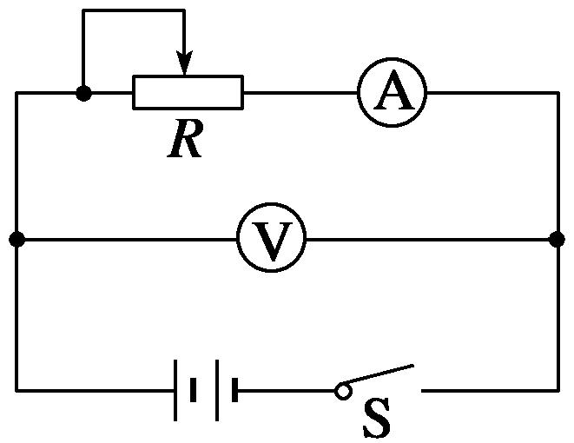
甲
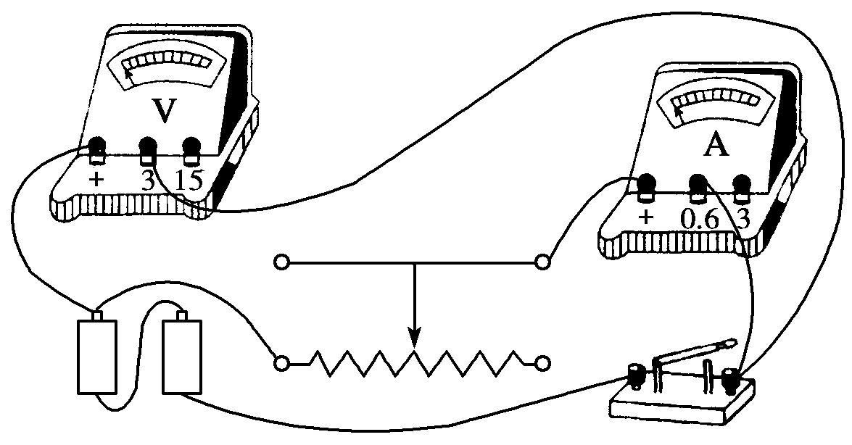
乙
方法总结 连接实物电路图时，要注意以下几点：
(1)先画出原理图，这是连接实物的依据．
(2)先接干路，再接支路，例如本题中电压表可看做支路，因此先把电源、开关、电流表、滑动变阻器依顺序连成闭合电路，最后再把电压表的正负接线柱连接到相应的位置．
(3)注意电源的正负极、电表的正负接线柱、电表量程的选择以及滑动变阻器接线柱的合理选用．
4．(1)3 0.6 1 0～10 (2)电压表的分流
解析 (1)一节干电池的电动势为1.5 V，所以电压表量程选择3 V即可，一节干电池的允许电流在0.6 A以下，因此电流表量程选择0.6 A即可．
R₀起保护作用使电路中的电流在0.6 A以下，若选用定值电阻10 Ω，估算最大电流为
I_{max}＝<＝A＝0.3 A
则电流表指针指在半刻度以下，测量误差太大，因此定值电阻应选用1 Ω.
若选用滑动变阻器0～100 Ω的，则使用范围太小，不方便操作，因此选用滑动变阻器0～10 Ω即可．
(2)电流表应测量通过电源的电流，但由于电压表的分流作用，电流表实际测量的电流值比通过电源的电流小，所以引起该实验误差的主要原因是电压表的分流．
5．(1)见解析图 (2)1.45 0.69
解析 本题考查用作图法处理实验数据的能力．作图线时应使尽可能多的点落在直线上，个别偏离太大的点应舍去，图线如下图所示．由图线与纵轴的交点可得电动势E＝1.45 V，再读出图线与横轴交点的坐标(1.00,0.65)，由E＝U＋Ir得r＝≈0.69 Ω.
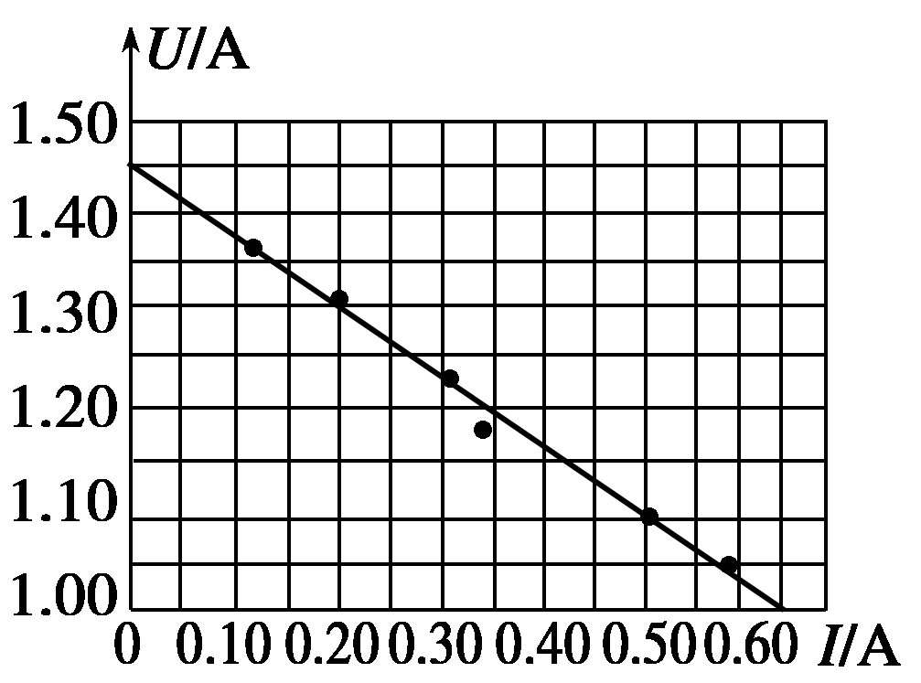
点评 在画U—I图象时，要尽量使多数点落在直线上，不在直线上的点均匀分布在直线的两侧，个别偏离直线太远的点可舍去，这样可减少偶然误差，提高测量精度．
6．(1)如下图所示 (2)1
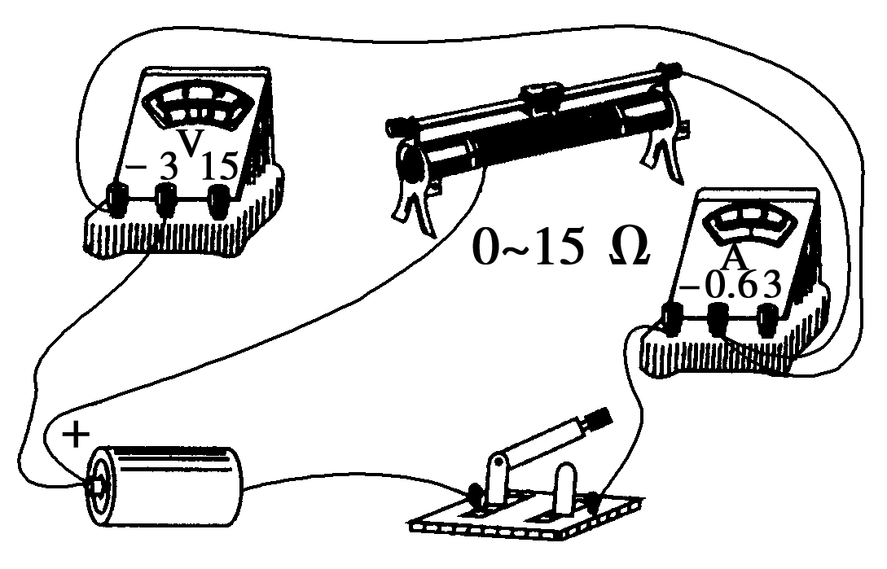
解析 (1)实物连接图如上图所示，首先是仪器选择，只有1节干电池，故电压表选C(0～3 V)；整个实验电路中只要不造成短路现象，在此实验中电池放
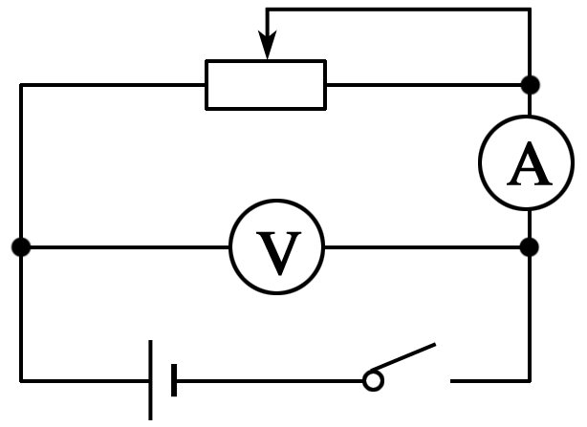
电电流也不宜超过0.6 A为宜，故电流表量程应选B(0～0.6 A)；由以上知滑动变阻器应选D(0～15 Ω)；还要用开关F、导线G和电池夹H.其次是电路选择，题目要求系统误差较小，应采用右图所示的电路．所以选用器材代号为：A、B(0～0.6 A)、C(0～3 V)、D(0～15 Ω)、F、G、H.
(2)由U—I图象可知E＝1.5 V，r＝ Ω＝1 Ω.
点评 恰当选择器材是做好实验的基础．要遵循科学性、准确性、安全性的原则．此处还应特别注意，图象纵坐标不是从零开始，所以r≠ Ω.
课后巩固练
1．C [A中只测两组数据求出E、r，偶然误差较大；B中计算E、r平均值虽然能减小误差，但太繁琐；D中分别求I、U的平均值是错误的做法．]
2．AD [图象与纵坐标的交点为电池的电动势E＝1.40 V；电池内阻r＝ Ω＝1 Ω；
根据E＝U＋I′r，代入数据得I′＝＝ A＝0.20 A．]
3．E_{a}＝E_{b}>E_{c} r_{b}>r_{a}>r_{c}
4．2 V 24 Ω
解析 由题意可知，电压表内阻为高阻值，则在先闭合S₁时，U₁＝E＝2 V；当再闭合S₂且R＝24 Ω，U₂＝1 V时，I＝＝ A，由闭合电路电压关系有U_{内}＝E－U₂＝1 V．则r＝＝24 Ω.
5．(1)见解析 (2)B (3)1.5 1.0
解析 (1)电路连接如下图．
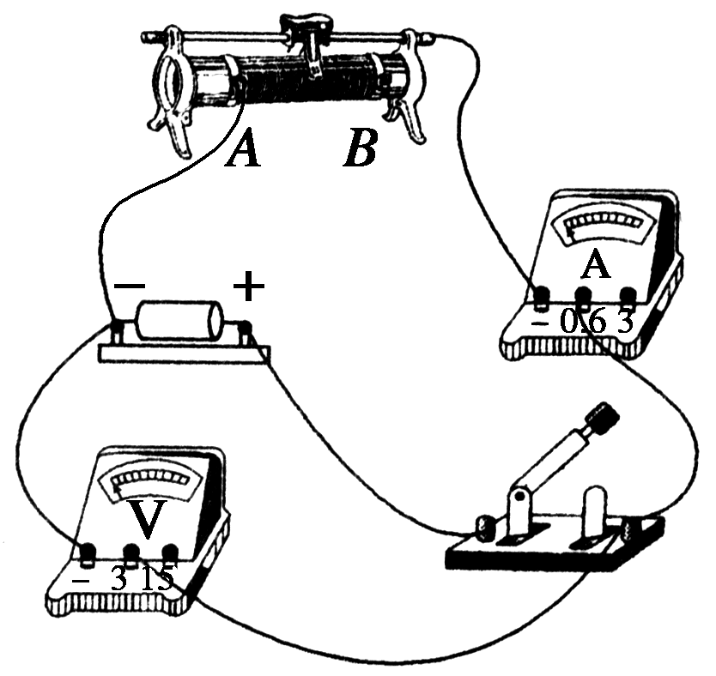
(2)闭合开关前，滑动变阻器接入电路中的阻值应该最大，故滑片应置于B端．
(3)由图象可知，电源电动势为1.5 V，内阻r＝ Ω
＝1.0 Ω.
6．(1)电路图如下图所示．
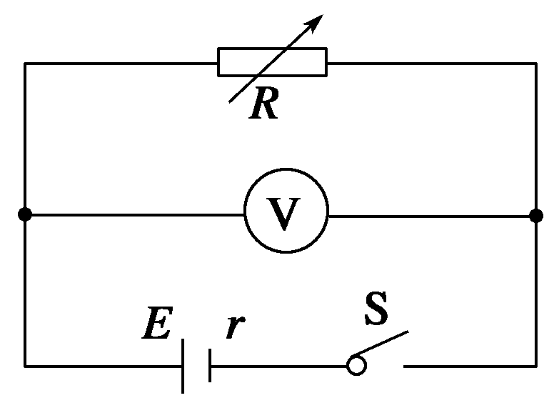
(2)110 1.10 (3)1.30 20
7．(1)按要求连实验实物图
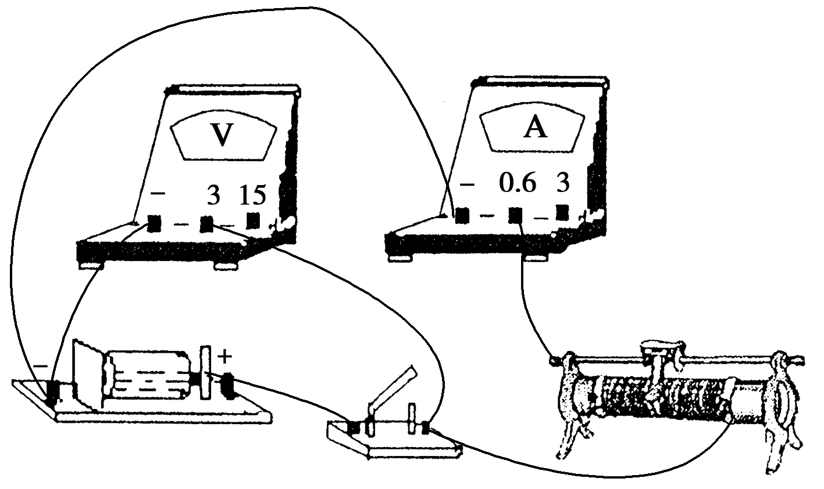
(2)U—I图线
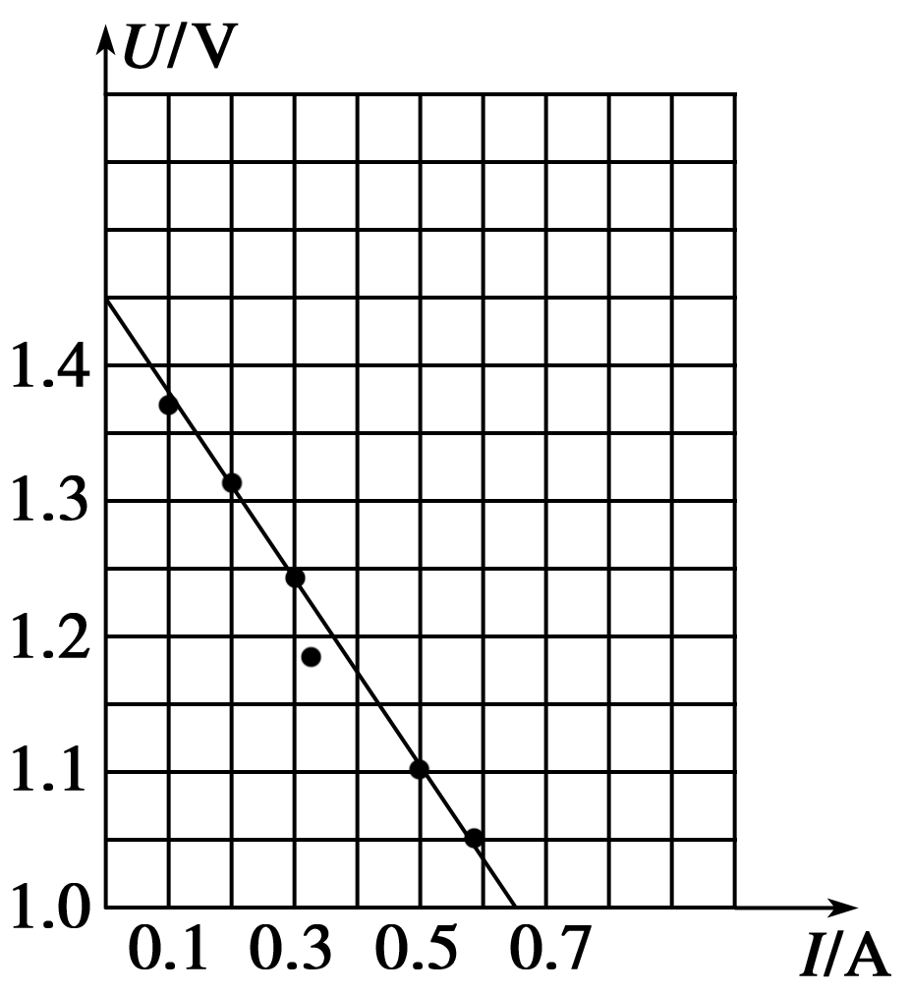
1．45 0.69
8．3 1
解析 解法一：特殊值代入法
从图象中取两个点A和B，如图所示，从图象中读出A、B两点的坐标分别为A(1.0,2)，B(2.0,5)，由此可得I₁＝1.0 A时，R₁＝2 Ω；I₂＝0.5 A时，R₂＝5 Ω，把这两组数据代入下面的方程组可解得E＝3 V，r＝1 Ω.
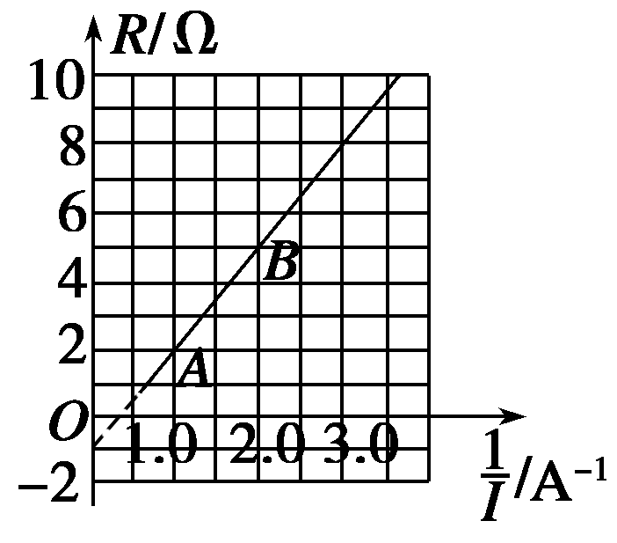
解法二：斜率、截距法
由E＝I(R＋r)得R＝－r，所以R－图象的斜率表示E，即E＝ V＝3 V；截距为电源内阻的负值，即r＝1 Ω.
9．(1)如下图所示
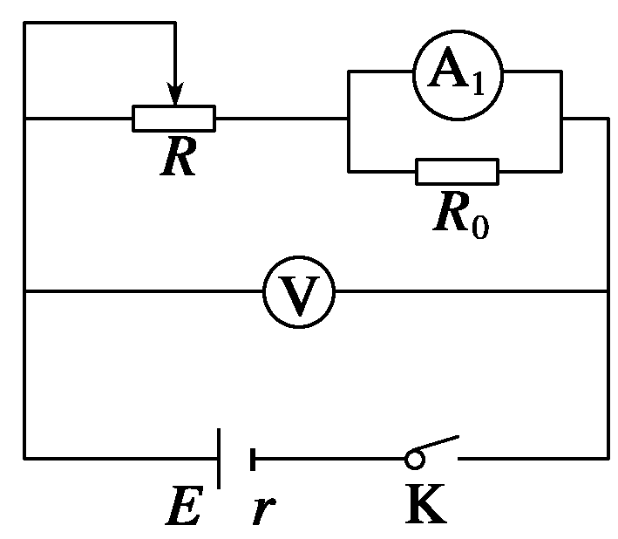
(2) U₁、U₂是电压表两次的读数，I₁、I₂是电流表两次的读数
10．(1)D (2)如下图所示
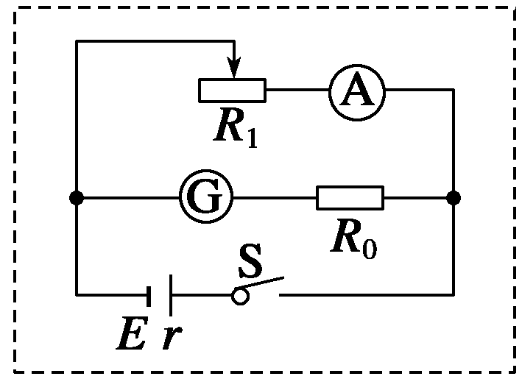
(3)如下图所示
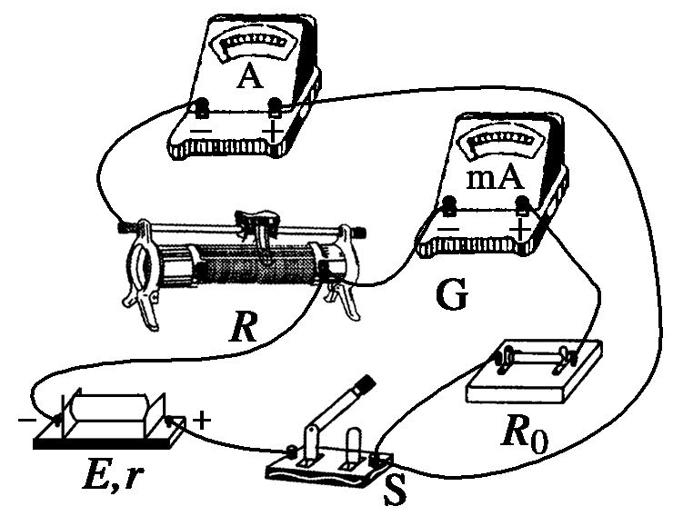
(4)1.4 0.67

